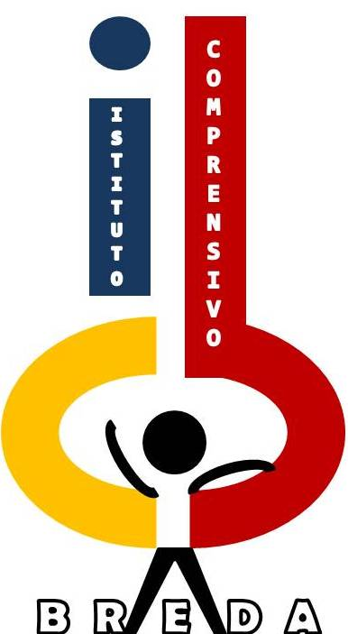
Ministero dell’Istruzione, dell’Università e della Ricerca
ISTITUTO COMPRENSIV0 STATALE “BREDA”
Scuola Infanzia “Corridoni” e Montessori - Scuola Primaria “Galli”
Scuola Secondaria I Grado “Breda”
V.le Matteotti, 381 - 20099 - SESTO SAN GIOVANNI (MI)
Sede di Direzione c/o Scuola Primaria “Galli”
Via Podgora, 161 - 20099 - SESTO SAN GIOVANNI (MI)
Tel. + 39 023658331 - Fax + 39 0236583325
email: MIIC8EU00Q@istruzione.it - sito: www.icbredasesto.gov.it

a.s. 2021/2022

Scuola Primaria Galli

FONDO ISTITUZIONE SCOLASTICA

Docente ……………….………………………………………………..

TOTALE ORE
Collaboratore DS - Coordinatore di plesso
Referente orario e supporto gestione servizio scolastico
Presidenti di interclasse
Grafica diario
Gruppo di lavoro valutazione e programmazione per competenze
Referente di educazione civica
Gruppo di lavoro Prove Invalsi
Referenti Invalsi
Referente Inglese
Referenti Covid
Tutor neo immessi
Tutor per studenti università
Commissione Progetto Bullismo-Cyberbullismo plesso Galli
Commissione gruppo sostegno
Referente salute scienze + responsabile laboratorio
Referente Motoria
Referenti Biblioteca
Referente Mensa
Referente Sicurezza
Commissione Continuità/Verifica classi prime con infanzia
Commissione Continuità/Accoglienza classi 4^ - infanzia
Commissione Continuità/Accoglienza classi 5^ - infanzia - secondaria
Sperimentazione MODI
Referente DSA
Referente Musica
Rapporti con esterni per alunni Dva (a classe)

